श्री प्रहरी प्रधान कार्यालय
प्रेस विज्ञप्ती
मिति २०७४/०५/०१ गते।
गते ।
केन्द्रीय अनुसन्धान ब्यूरो, महाराजगंज, काठमाडौं
“दण्डहिनता विरुद्ध CIB को अभियान”
वैदेशिक रोजगार कसूर मुद्दामा फरार रहेका प्रतिबादी पक्राउ

नविन मैनाली समेतको जाहेरीले बादी नेपाल सरकार प्रतिबादी सतिशमान न्याछयो समेत भएको वैदेशिक रोजगार कसूर मुद्दामा वैदेशिक रोजगार न्यायाधिकरणको मिति २०७१/०६/०७ गतेको फैसलाले ACE Consultancy and Research Center का संचालक ललितपुर जिल्ला ललितपुर उप-म.न.पा. वडा नं. १० बस्ने बर्ष ३२ का सतिशमान न्याछयोलाई २ बर्ष कैद र रु. २,००,०००/- जरीवाना हुने ठहर भएकोमा उक्त सजाय वेरुजु रही भागी फरार रहेका प्रतिबादी सतिशमान न्याछोलाई यस केन्द्रीय अनुसन्धान ब्यूरोको टोलिले मिति २०७४/०५/०१ गते कालिमाटी, काठमाण्डौबाट पक्राउ गरी फैसला कार्यान्वयनको लागि ललितपुर जिल्ला अदालतमा पेश गरेको, निजलाई अदालतको आदेशले कैद भुक्तानकोलागि कारागार कार्यालय नख्खु ललितपुरमा पठाईएको छ ।
२०६८ सालमा ACE Consultancy and Research Center का संचालक प्रतिबादी सतिशमान न्याछयोले वैदेशिक रोजगार ब्यबसाय संचालन गर्ने इजाजतपत्र विना नै जाहेरवाला समेतका १५ जना ब्यक्तिहरुलाई मासिक ६०० अमेरिकी डलर पारिश्रमिक हुने होटल कामदार जस्ता कामको लागि मोरिसस, अफगानिस्तान, तान्जानिया, इराक र दक्षिण अफ्रिका जस्ता मुलुकहरुमा पठाईदिने भनी आकर्षक वैदेशिक रोजगारको प्रलोभन देखाई जम्मा रु. ५७,११,०००/- ठगी गरेका थिए । उक्त रकम ठगी गरी फरार रहेका निज सतिशमान न्याछयोबाट ठगी गरेको रकमको ५०%ले हुने हर्जाना समेत गरी कुल रु ८५,६६,५००/- जाहेरवालाहरुलाई दिलाई दिने समेत वैदेशिक रोजगार न्यायाधिकरणले फैसला गरेको थियो ।
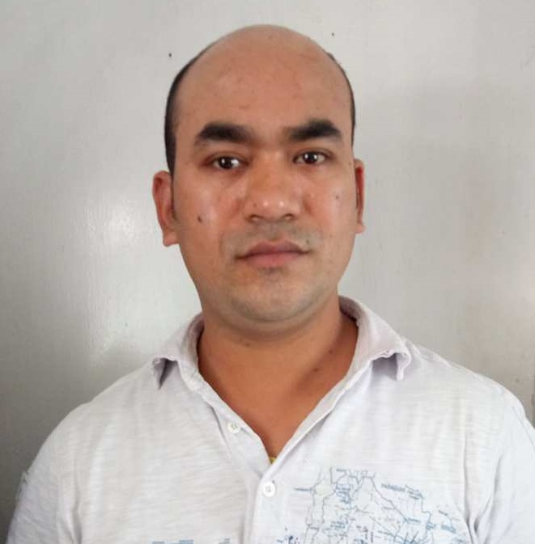
पक्राउ प्रतिबादी:-
- नाम:- सतिशमान न्याछयो उमेर:- ३२ बर्ष ।
मुद्दा:- वैदेशिक रोजगार कसूर
पक्राउ मिति:- २०७४/०५/०१ गते पक्राउ स्थान:- कालिमाटी, काठमाडौं
कैद:- २ बर्ष
जरीवाना:- रु. २,००,०००/-
भराइदिनु पर्ने रकम:- रु ८५,६६,५००/-

(थप जानकारीको लागी प्र.उ. मीरा चौधरी -९८५१०९८४३१)

